**­­­טכניון – המוסד הטכנולוגי לישראל**

**הפקולטה להנדסת מכונות**



**פרוייקט סיום**

**תורת המכניזמים - 035010**

# תקציר

בנינו מכניזם להובלת דלת של מחסן ממצב סגור למאוכסן ולהפך תחת דרישות לקוח למיקום המנוע, צורת החדר, וזמן ההובלה.  
המנגנון הוא מנגנון 6 מוטות, בנוי מחיבור טורי של שני מנגנוני ארבע מוטות כאשר תפקידו של האחד הוא להוביל את הדלת למדף האחסון וחזרה, ותפקידו של השני הוא להניע את הראשון.  
כדי להחליט על מיקום הצירים, ואורכי החוליות, נבנתה מערכת GUI שמאפשרת למשתמש לבצע איטרציות על סינטזות של המנגנונים באופן יעיל ומחושב.  
בתום ההליך קיבלנו מנגנון הדורש מהמנוע המפעיל אותו מומנט מקסימאלי של , ולעמוד בכוחות רדיאליים של  . מהירות הזוויתית הנדרשת מהמנוע היא 

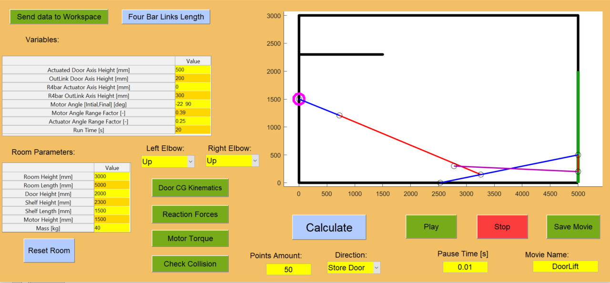

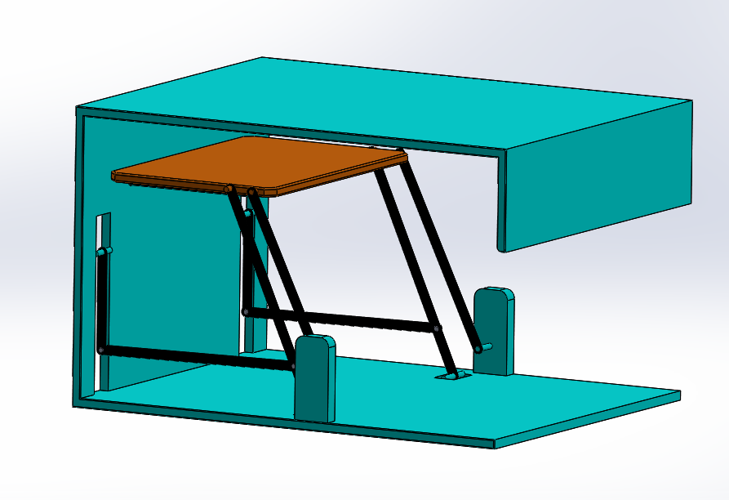

תוכן עניינים

תקציר 2

איורים וטבלאות 4

1 תיאור המערכת 5

1.1 תיאור הדרישה 5

1.2 המכניזים הפותר 6

1.2.1 תנועת המכניזם בזמן – 7 נקודות 7

1.2.2 תכונות קינמטיות ודינמיות של המכניזם הפותר 7

1.3 התהליך לפתרון 9

1.3.1 סינטזה למכניזם ימין 9

1.3.2 סינתזה למכינזם שמאל 10

2 חישוב קינימטיקה של הדלת 12

2.1 מיקום מרכז הדלת 12

2.2 מהירות מרכז הדלת 12

2.3 תאוצת מרכז הדלת 13

3 המומנט במנוע והריאקציות בציר המנוע 14

3.1 חישוב המומנט דרך משוואת הספקים 14

3.2 חישוב המומנט והריאקציות דרך ניוטון 2 14

4 אופטמיזציה 16

5 סיכום ומסקנות 18

6 נספחים 19

6.1 פתרון קינמטי למכניזם 4 מוטות 19

6.2 שיטת Freudenstein לייצור פונקציה 20

6.3 קינמטיקה של קוארדינאטות פולריות לנק' הנעה על מישור 21

7 רפרנסים 22

# איורים וטבלאות

איור 1 תיאור הדרישה 5

איור 2 מכינזם פותר ומספור צירים 6

איור 3 מכניזם פותר – פיצול לשתי תתי מכניזמים 6

איור 4 תנועת המכניזם הנבחר בזמן 7

איור 5 מומנט הנעה עבור המכניזם הנבחר 8

איור 6 ריאקציות בציר המנוע במכניזם הנבחר 8

איור 7 קינמטיקה של הדלת במכניזם הנבחר 9

איור 8 סינטזה של מכניזם ימין - בניית קשת 10

איור 9 סינטזה של מכינזם ימין - מציאת ציר אדמה 10

איור 10 סינטזה של מכינזם שמאל - הגדרת סימנים 11

איור 11 דג"ח למציאת מיקום מרכז הכובד של הדלת 12

איור 12 דג"ח למהירות מרכז הדלת 13

איור 13 דג"ח לתאוצת מרכז הדלת 13

איור 14 דג"ח למשוואת הספקים 14

איור 15 דג"חים לתתי מערכות לחישוב ריאקציות בניוטון 2 15

איור 16 דג"חים ומשוואות של תת-מערכת ימנית לחישוב ריאקציות בניוטון 2 16

איור 17 GUI במטלב לאופטימיזצה 17

איור 18 אופטמיזציה של ארבע מוטות ימני 17

איור 19 אופטימיזציה של ארבע מוטות שמאל 18

איור 20 מנגנון ארבע מוטות קלאסי - הגדרת סימנים 19

איור 21 מנגנון ארבע מוטות ל-Freudenstein 20

איור 22 קינמטיקה של קוא' פולריות לנק' במישור 21

טבלה 1 סינטזה של מכינזם שמאל - הגדרת נק' דיוק 11

# תיאור המערכת

## תיאור הדרישה

נדרש להעביר את דלת המוסך ממצב לסגור למצב אכסון וההפך) כמותאר באיור מטה.  
הדלת שוקלת 40 ק"ג ובעלת מומנט אינרציה השקול ל-.  
לצורך תכנון המכניזם ניתן להשתמש במנוע הממוקם על הקיר השמאלי של החדר, במוטות דקים בעלי מסה זניחה, ובמחליק קווי אחד.  
הדלת צריכה לשנות מצב ב-20 שניות, והמהירות הזוויתית של המנוע היא קבועה לאורך כל התנועה.

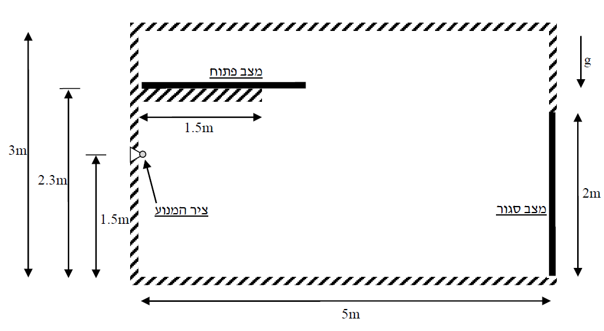

איור 1 תיאור הדרישה

## המכניזים הפותר

תמונה של המכניזם הנבחר, מספור הצירים, ואורכי החוליות מוצגים מטה כמו כן גם גרפים של תכונות קינמטיות ודינמיות ומהלך התנועה.

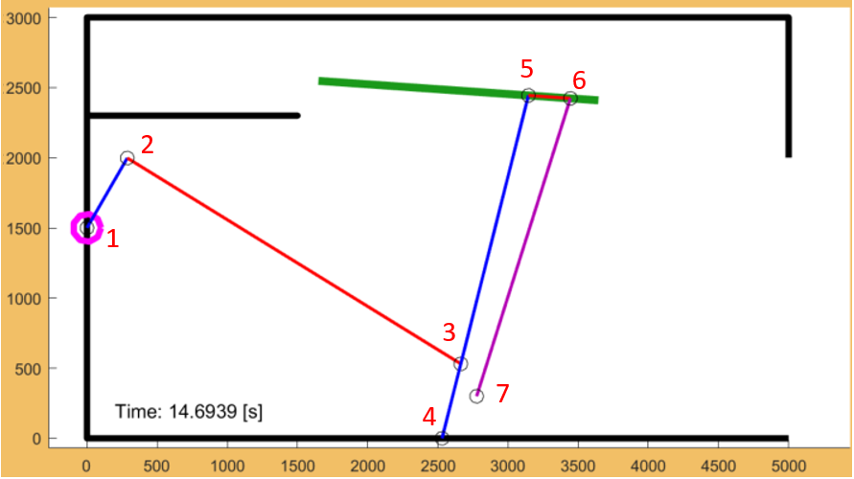

איור 2 מכינזם פותר ומספור צירים

|  |  |
| --- | --- |
| **מכניזם ימני** | **מכניזם שמאלי** |
|  |  |

איור מכניזם פותר – פיצול לשתי תתי מכניזמים

### תנועת המכניזם בזמן – 7 נקודות



|  |  |  |
| --- | --- | --- |
|  |  |  |
|  |  |  |
|  |  |  |

איור 4 תנועת המכניזם הנבחר בזמן

### תכונות קינמטיות ודינמיות של המכניזם הפותר

הגרפים פותחו בעבור 4000 נק' בהפרשים קבועים במהלך התנועה (20 שניות)

#### מומנט במנוע

|  |  |
| --- | --- |
|  |  |

איור 5 מומנט הנעה עבור המכניזם הנבחר

מומנט מקסימאלי הוא  . הכוחות האינרציאליים זניחים לחלוטין. ההבדל בחישוב המומנט המתחשב באינרציה בשתי השיטות נובע משגיאות נומריות.  
 זה לא מומנט מבוטל למנוע. נדרש מנוע בהמה, או לחלופין, תמסורת.  
האות מספיק חלקה כדי שיהיה נוח לבקר אותה.

#### ריאקציות בציר המנוע

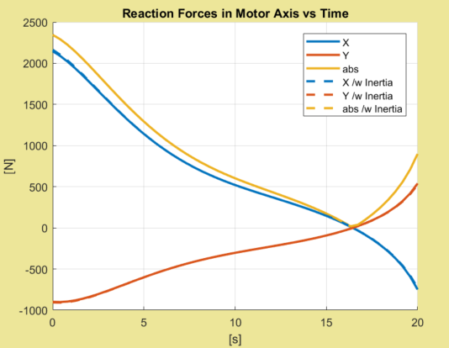

איור 6 ריאקציות בציר המנוע במכניזם הנבחר

כוחות הריאקציה מחושבים כעומסים שהמנגנון מפעיל על הציר.   
נשים לב שהכוח בכיוון X הוא חיובי בהתחלה, ושלילי בסוף – כמצופה. הדלת מושכת את הציר בתחילת התנועה, ובסוף התנועה דוחפת אותו.  
בכיוון Y, הכוח שלילי בהתחלה, אך בהפתעה, חיובי בסוף התנועה. ההסבר לכך נעוץ בכיוון של ה-two force member המניע את מנגנון הארבע מוטות הימני.  
כוח רדיאלי של פחות מ- זו דרישה סבירה לחלוטין למיסוב של ציר שצריך להעביר כמעט  מומנט.

#### קינימטיקה של הדלת

|  |  |  |
| --- | --- | --- |
|  |  |  |

איור 7 קינמטיקה של הדלת במכניזם הנבחר

הגדלים שהתאוצות קטנים מאוד, ולכן הכוחות האינרציאליים זניחים.  
המהירות בכיוון Y חסומה סימטרית – סממן לאופטימיזציה טובה.  
המהירות בכיוון Y אינה לינארית בשני קטעים כמו שהיינו רוצים (ראה ‏4) - אך היא גם לא רחוקה. יש מקום לשיפור – אולי באמצעות מנגנון אחר לגמרי.

## התהליך לפתרון

החלטנו לשרשר בתור "4 Bar Mechanism" כיוון שהפתרון האנליטי שלו ידוע (ראו ‏6.1)

לכל אחד משני תת-המכנזימים תפקיד משלו:  
1) מכניזם ימני אשר מניע את הדלת בין 2 הפוזיציות הרצויות

2) מכניזם שמאלי אשר מניע את המכניזם הראשון בטווח הזוויות הרצוי.

### סינטזה למכניזם ימין

פתרנו עם סינטזה גרפית: הגדרנו את שתי צירים על הדלת ויצרנו את הקשתות עליהן הצירים נעים במהלך התנועה.

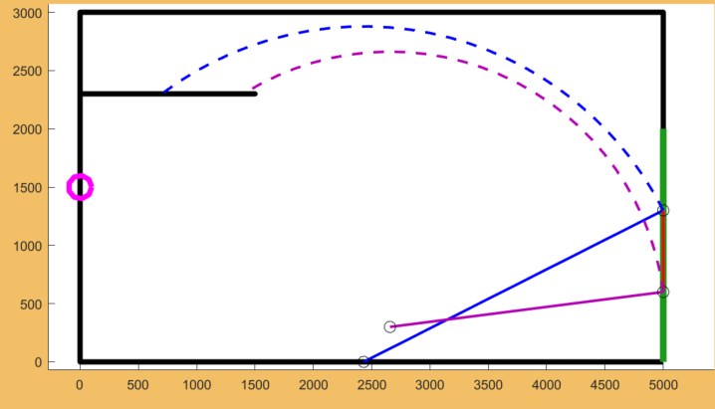

איור 8 סינטזה של מכניזם ימין - בניית קשת

מרכז מעגל של כל קשת כזו ממוקם על ישר המהווה תיכון וקו גובה לקו המחבר בין נק' ההתחלה והסוף של ציר הדלת הרלוונטי. מרכזי המעגליים הם למעשה הצירים המתממשקים לאדמה במנגון הארבע מוטות.

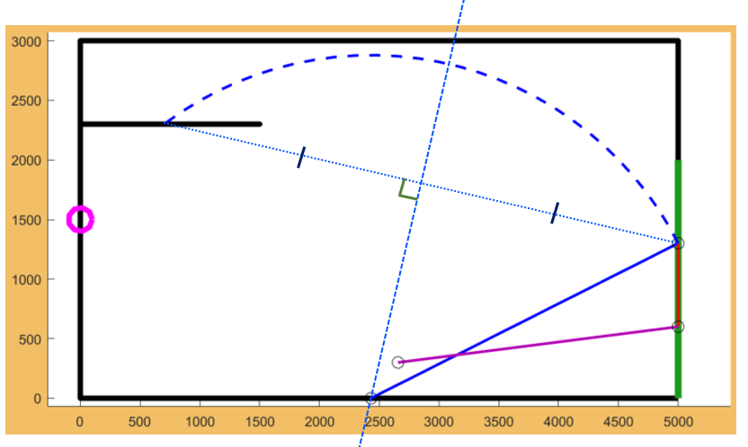

איור 9 סינטזה של מכינזם ימין - מציאת ציר אדמה

נסכם את הפרמטרים שקובעים את מנגון ארבע המוטות הימני:

* גובה צירי הדלת בדלת
* גובה צירי האדמה בחדר

### סינתזה למכינזם שמאל

את המכניזם השני תכננו על פי סינטזה של Freudenstein (ראו נספח ‏6.2)

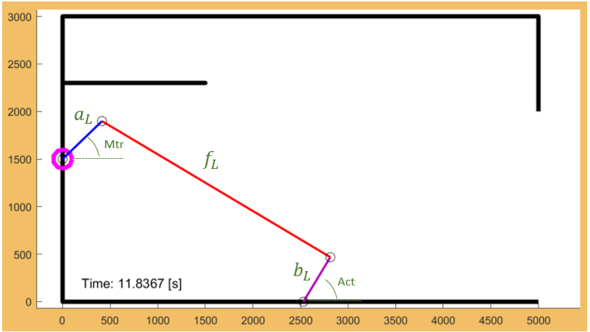

איור 10 סינטזה של מכינזם שמאל - הגדרת סימנים

טבלה 1 סינטזה של מכינזם שמאל - הגדרת נק' דיוק

|  |  |  |
| --- | --- | --- |
| נק' דיוק |  |  |
| 1 | קבועה מסינטזה של מכניזם ימין |  |
| 2 |  |  |
| 3 | קבועה מסינטזה של מכניזם ימין |  |

כאשר  מקיימות את היחס הבא:



למעשה, הגדרנו את נק' הדיוק האמצעית כך שבה הזוויות  יעברו יחס מוגדר מהמסלול שעליהן לעשות. בדרך זו אפשרנו שליטה על קצב ההתקדמות של זווית אחת לעומת אחרת.  
נסכם את הפרמטרים שקובעים את מנגון ארבע המוטות השמאלי:

* זוויות התחלה וסיום של המנוע - 
* יחס תנועה לאורך המסלול בין זוויות הכניסה והיציאה של המכניזם - 

# חישוב קינימטיקה של הדלת

## מיקום מרכז הדלת

את מרכז הכובד של הדלת כפוקציה של הזמן מצאנו עם האלגוריתם הבא:

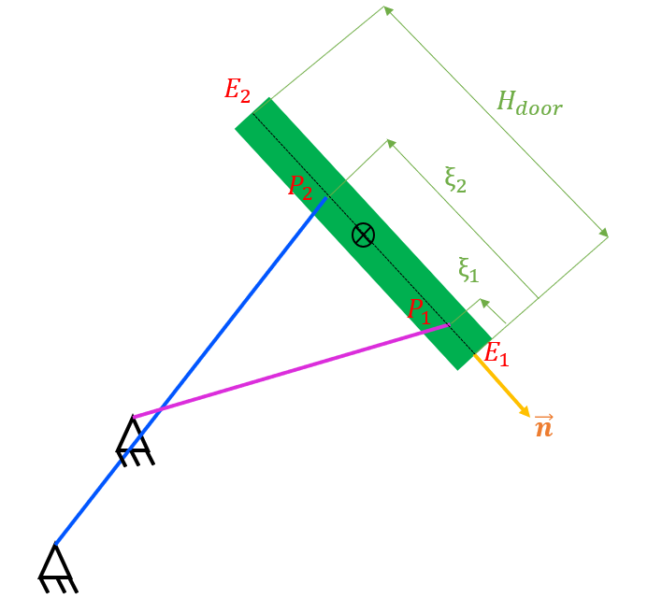

איור 11 דג"ח למציאת מיקום מרכז הכובד של הדלת

הנקודות  נתונות – חד ארכיות מזווית המנוע, והגיאומטריה  גם היא נתונה.



## מהירות מרכז הדלת

את המהירות של מרכז המסה של הדלת מצאנו בעזרת דינמיקה של מערכות סובבות (‏6.3) והגדרות הפתרון למכניזם ארבע מוטות (‏6.1). מהפתרון לארבע מוטות, נתונים הגדלים של כל החוליות, הזוויות והמהירויות הזוויתיות במפרקים.

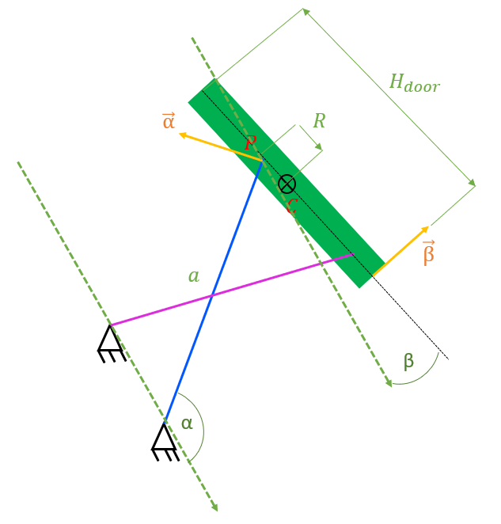

איור 12 דג"ח למהירות מרכז הדלת



כאשר  גודל בעל סימן התלוי במיקום הנק'  על החוליה.  מצוייר בכיוון החיובי שלו, הוא כיוון ההתקדמות הרחק מהחוליה הממונעת.

## תאוצת מרכז הדלת

פתרנו כפי שפתרנו ב-‏2.2 עם התמרה לתאוצות.

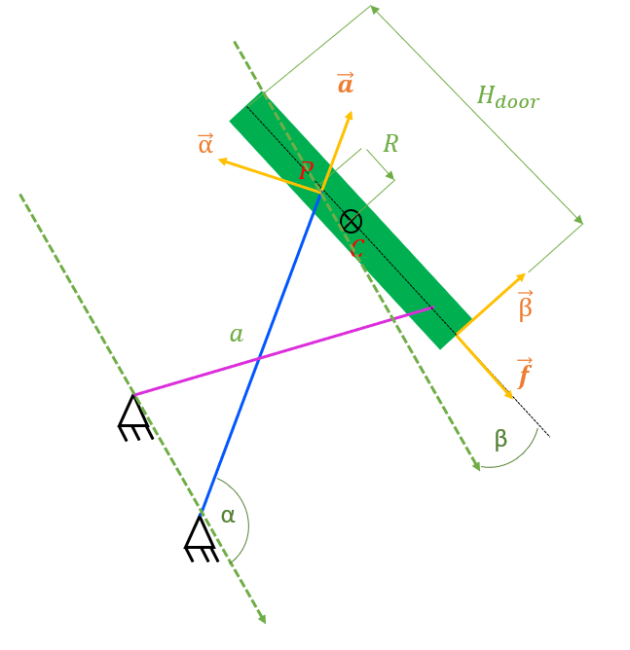

איור 13 דג"ח לתאוצת מרכז הדלת



גם כאן  גודל בעל סימן התלוי במיקום הנק'  על החוליה.  מצוייר בכיוון החיובי שלו, הוא כיוון ההתקדמות הרחק מהחוליה הממונעת.

# המומנט במנוע והריאקציות בציר המנוע

## חישוב המומנט דרך משוואת הספקים

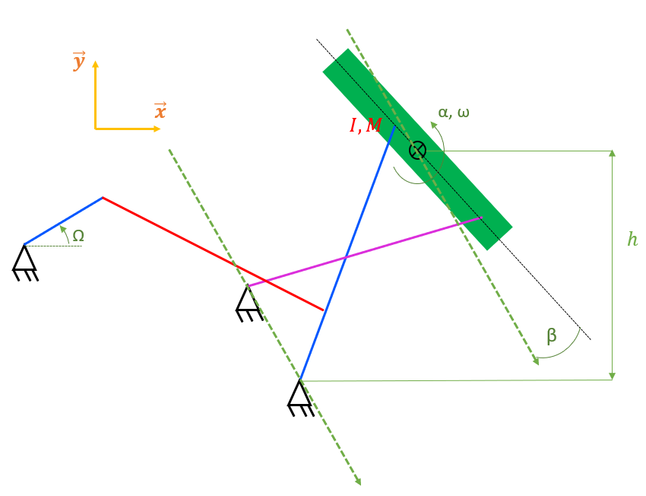

איור 14 דג"ח למשוואת הספקים



כאשר  מהירות זוויתית של המנוע,  מהירות זוויתית של הדלת,תאוצה זוויתית של הדלת, ו-  הם מהירות ותאוצה של מרכז המסה של הדלת.

## חישוב המומנט והריאקציות דרך ניוטון 2

בניתוח הנ"ל התחשבנו באינרצה של הדלת, אבל הזנחנו לחלוטין את האינרציה של המוטות.

פירקנו את הבעיה לשתי תת מערכות:

|  |  |
| --- | --- |
| **מערכת ימנית** | **מערכת שמאלית** |
|  |  |

איור 15 דג"חים לתתי מערכות לחישוב ריאקציות בניוטון 2

ניתוח המערכת הימנית:

גם את מערכת זו פירקנו ל-2 כאשר כל דג"ח הוביל למשוואות הדינמיות הבאות (ניוטון 2)

|  |  |
| --- | --- |
|  |  |
|  |  |

איור 16 דג"חים ומשוואות של תת-מערכת ימנית לחישוב ריאקציות בניוטון 2

תרגמנו את 7 המשוואות למערכת משוואות לנאריות למציאת כוח עם וקטור מצב הבא:

 

פתרון יביא לנו את הכוח  דרכו אפשר לעבור לעבד את המערכת השמאלית.

ניתוח המערכת השמאלית:  
החוליה המקשרת במכניזם 4 מוטות השמאלי היא two force member ולכן ניתן לומר כי הכח הפועל על זרוע המנוע הוא אותו הכח F שחישבנו. משוואת סכום מומנטים תניב את המומנט במנוע.



# אופטמיזציה

בנינו GUI במטלב שמאפשר להכניס את הפרמטרים של החדר והבעיה. ב-Variables אפשר לראות את שמונת פרמטרי התכן שדרשנו ב-‏1.3.



איור 17 GUI במטלב לאופטימיזצה

ביצענו אופטימזציה על מנגנון ארבע המוטות הימני, ולאחר מכן עברנו לשמאלי.

ככלל, הרעיון המרכזי היה לכוון לכך שמרכז הכובד של הדלת יעלה כמה שפחות, ושמהירותו בכיוון האנכי תיהיה כמה שיותר קטנה וקבועה (מיצוע של העבודה לאורך המהלך). כך גם נמנע מתאוצות גדולות של מרכז הכובד אשר יידרשו מהמנוע להתמודד עם כוחות אינרציאליים.

להלן הראציונאל דרכו הגענו לפתרון:

אופטימיזציה לארבע מוטות הימני:

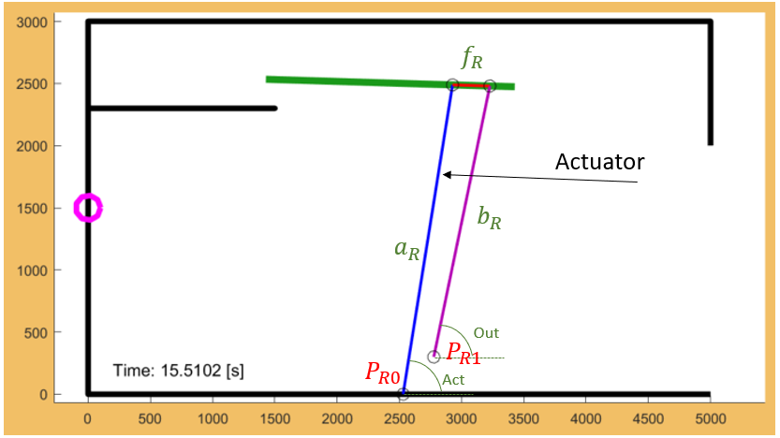

איור 18 אופטמיזציה של ארבע מוטות ימני

1. שני הסמכים צריכים להיות נמוכים בחדר כדי שהדלת לא תחצה את גבולות החדר, וכדי שהדלת תעלה כמה שפחות.
2. הסמך והציר של ה-Actuator צריך להיות הכי נמוך שאפשר – על קרקע החדר – כדי שהדלת לא תתיקע בגג החדר.
3. פתרון אופטימלי מגיע כאשר הצירים שבדלת יהיו נמוכים עליה וקרובים אחד לשני – הדלת עולה פחות גובה.

אופטימיזציה לארבע מוטות השמאלי:

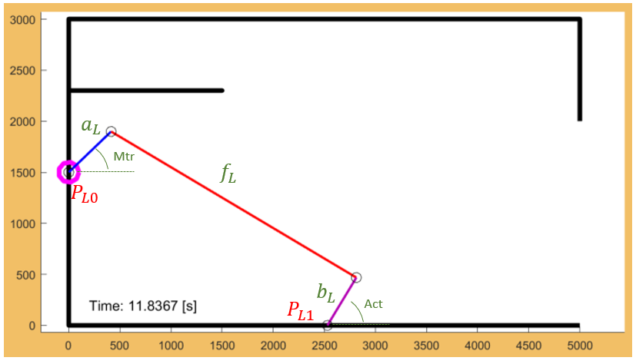

איור 19 אופטימיזציה של ארבע מוטות שמאל

1. לא לעבור בנק' מתה, אבל טוב להתחיל מאחת כדי להגדיל את טווח התנועה כמה שניתן.
2. נפעל על תווך זווית  גדול ככל שניתן כדי למצע את העבודה שהמומנט עושה
3. נטיל חסם על הריאקציות בציר המנוע – 

# סיכום ומסקנות

* סינטזה גרפית למכניזם ארבע מוטות היא פתרון הנדסי ממשי לתכנון מכינזם.
* האופטימיזציה לא צריכה תמיד להיעשות ע"י תוכנות מחשב ופונקציות על-אנושיות. על אף ההפרשים בשכר, מהנדס תוכנה עדיין לא יכול לעשות מה שאנחנו עושים.
* תחום עבודה גדול בזווית הממונעת מובילה למומנט מקסימאלי קטן יותר (מיצוע המומנט לאורך התנועה)
* האינטואיציה הראשונית היתה שאנחנו רוצים לתפוס את ה-Actuator כמה שיותר רחוק מהציר כדי להפעיל מומנט גדול סביבו. אך לדאבוננו, תפיסה גובהה על ציר ה-Actuator תמיד גררה זרוע מנוע גדולה יותר בבנייה שגררה דרישה למומנטים גדולים מהמנוע. האופטימיזציה על המומנט הובילה לזרועות מניעות קטנות יותר, אך לאלו היו השלכות לגבי הריאקציות בציר הממונע. הזרועות המניעות הוקטנו עד לחסם שהוצב עבור הריאקציות.
* כאשר מתכננים מכניזם חשוב שתיהיה בחירה חופשית למיקום המנוע.

לסיכום: דלת של מוסך לא צריכה להיפתר על ידי מכינזם. הפתרונות בשוק – כננת, מסילות, דלת משלבים. גם זה יעבוד:

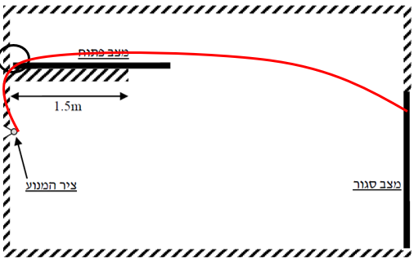

# נספחים

## פתרון קינמטי למכניזם 4 מוטות

לכל אורך הפיתוחים המתמטיים בדו"ח ובקוד אורכי הצלעות מוגדרות כבאיור להנ"ל:

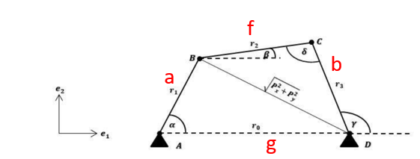

איור 20 מנגנון ארבע מוטות קלאסי - הגדרת סימנים

הפתרונות של מכניזם 4 מוטות מסתמכים על סגירת מעגל קינמטית, היא המשוואה הוקטורית הבאה:



כאשר הזווית הנשלטת היא הזווית  וזווית היציאה הינה .

פרמטר עזר היא הזווית :



סיגרת המעגל הקינמטית מאפשרת להגיע למערכת המשוואת המביאה לפתרון הקינמטי של המערכת.



גזירה של הפתרון הקינמטי למיקום מניבה משוואות אנליטיות למהירות ותאוצה.





## שיטת Freudenstein לייצור פונקציה

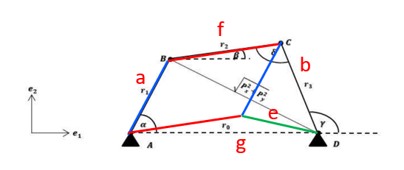

איור 21 מנגנון ארבע מוטות ל-Freudenstein

ממשפט הקוסינוסים:



בנוסף, ניתן לרשום מסגירת מעגל קינמטית:



הצבה של היבטוי בעבור  למשוואה האחרונה:



ואחרי סידור:



בעבור שלוש נקודות דיוק  ניתן לרשום מערכת משוואת למציאת 



מהגדלים  ניתן למצוא את היחסים שבין אורכי צלעות המכניזם.

## קינמטיקה של קוארדינאטות פולריות לנק' הנעה על מישור

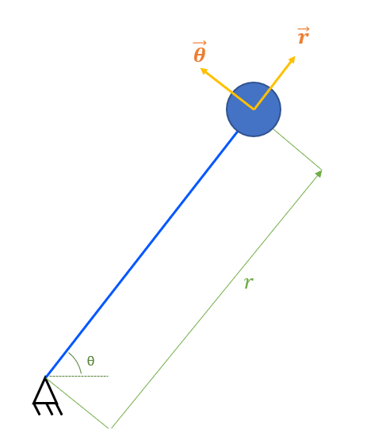

איור 22 קינמטיקה של קוא' פולריות לנק' במישור



# רפרנסים

Barkai, G'. (2019). *סיכום הרצאות - קינימטיקה של מכניזמים 035010. פרופ' יזהר אור.*

Soh, J' M'. (2010). *Geomteric Design of Links.* Springer.

דוד פסן, א' ש'. (1975). *תורת המכונות.*